东南大学
科研成果采集认证平台
院系教师使用手册

最新版本：2.0
更新时间：2020/02

目录

一、 登录 2
二、 确认成果 2
三、 补充成果 7
四、 已确认成果 10

登录
登陆my.seu.edu.cn，进入信息门户，点击首页【我的收藏】版块的【成果采集认证】图标进入成果采集认证平台。
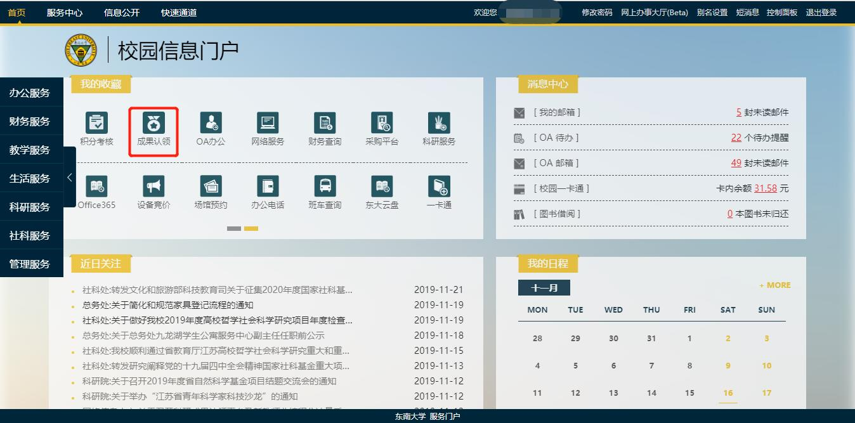

确认成果
教师进入成果采集认证平台后，默认展示“待确认成果”页面。此处展示的待确认成果，是根据教师姓名和学校名在各大数据库中检索到的与教师个人匹配度较高的论文和专利成果。教师可以在此页面对成果进行筛选或检索，并可以对每一项成果进行“确认”或“剔除”。
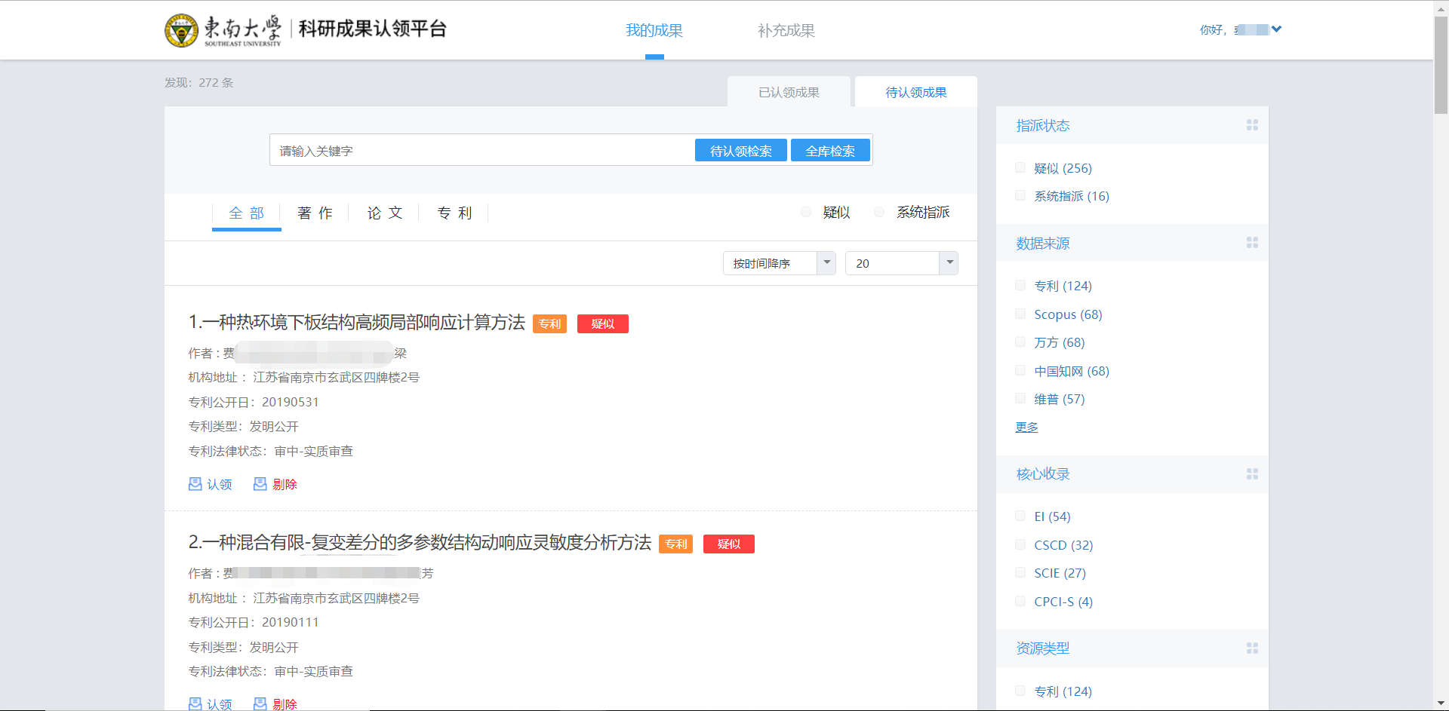
待确认成果页面
- 成果筛选
- 待确认成果包含论文和专利两类，教师用户可以选择“论文”或“专利”进行筛选展示。
- 教师用户可在右侧筛选条件里，通过“数据来源”、“收录情况”、“年份”等条件，筛选出需要查看的待确认成果。
- 教师用户可以选择按时间升序/降序、被引频次/降序排序，默认时间降序等排序方式展示待确认成果。
- 成果检索
若需精确筛选出某条成果，可以在“待确认成果”页面使用成果检索功能。
- 输入任意关键字，选择“成果检索”，可以在系统推送给用户本人的成果中进行检索。
- 点击“全库检索”按钮，输入作者姓名、标题、出版物名称、关键词和发表时间等关键词，可以在本校全量的成果库中进行检索。（此方法适用于因署名为笔名、英文名等原因未能将成果准确推送给用户的情况。）
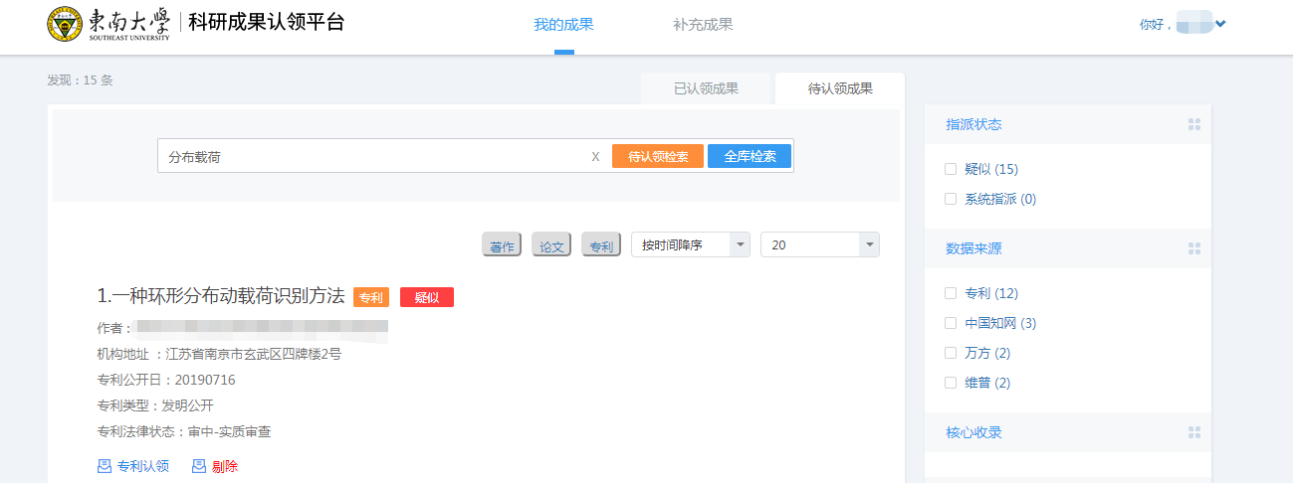
成果检索
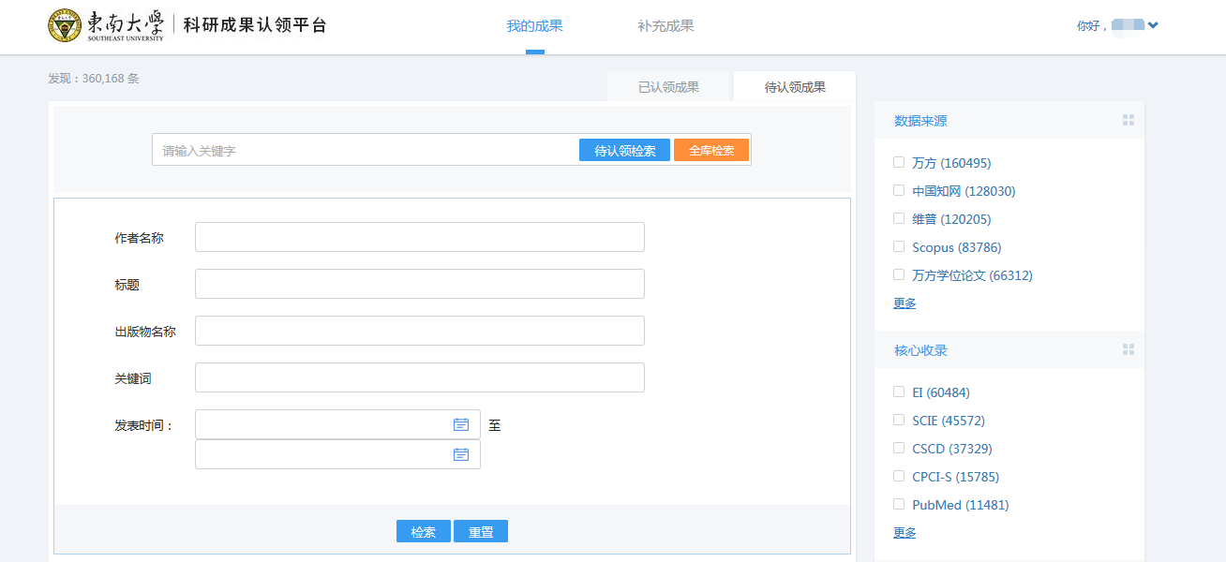
全库检索
- 论文确认
教师用户可以在待确认成果列表里，对属于自己的论文成果进行“确认”操作。确认时需补充相关信息，以进行精确确认。
在某一项论文名称下方，点击“论文确认”按钮，进入论文确认详情页，本页面显示论文详细信息，页面下方需要补充作者相关信息。
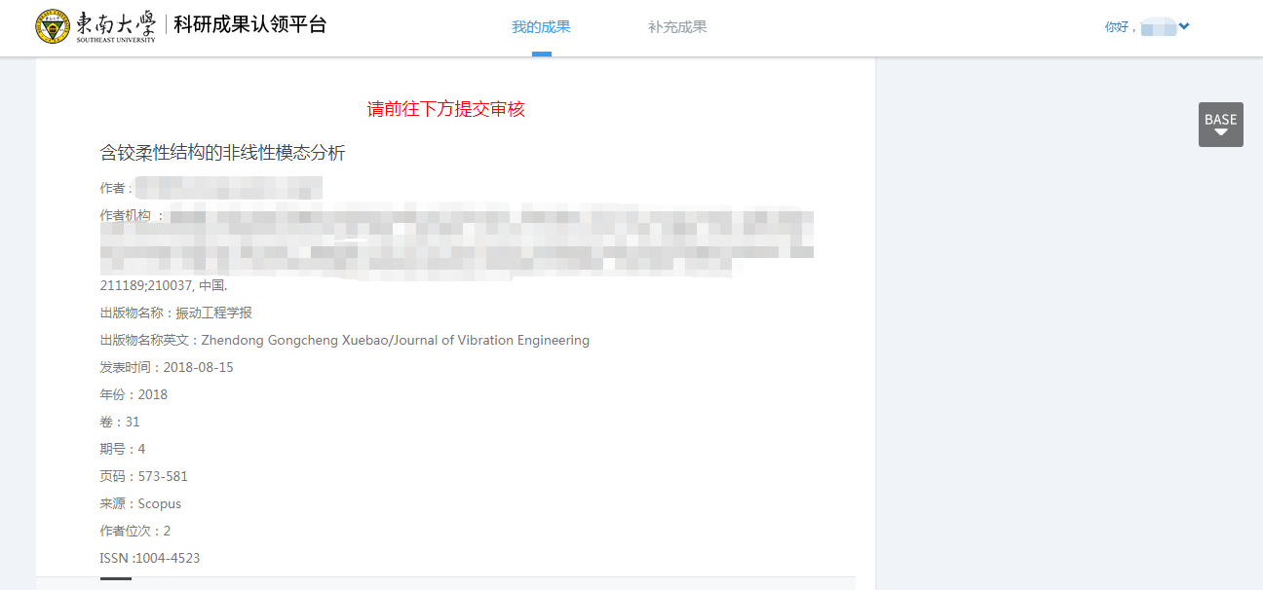
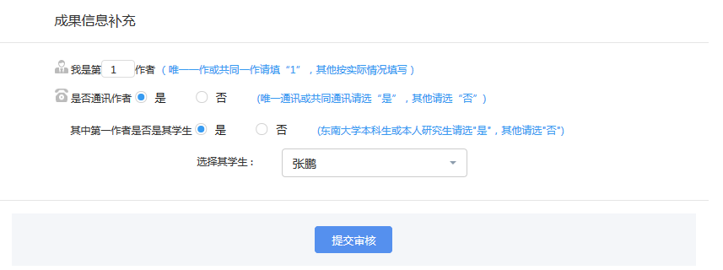
论文确认详情
- 作者位次补充：若教师用户本人是唯一一作或共同一作，此处填“1”，如不是则按实际情况填写。
- 通讯作者补充：若教师用户本人是唯一通讯作者或共同通讯作者，此处选择“是”（若不是则填“否”）。选“是”后，会继续弹出待确认信息，选择其中第一作者是否是教师用户本人学生，若是其学生，则可以选择“本科生”或本人所指导的研究生姓名。
以上信息全部填写之后，点击“提交审核”，本条待确认的论文成果会进入“我的成果”-“已确认成果”里，等待院系审核人员审核，本条论文成果状态会显示为“待审核”。审核通过的论文成果，状态会变为“已通过”。
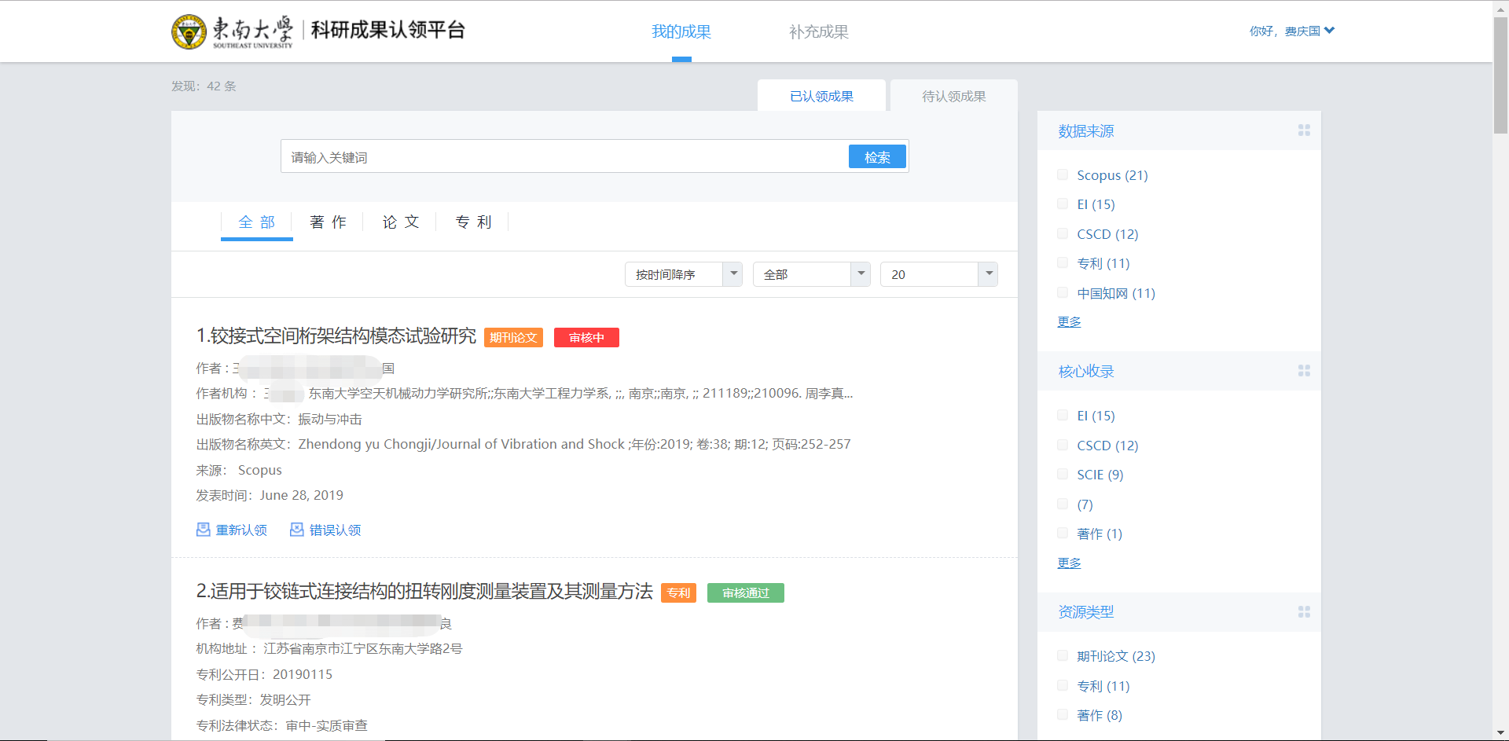
已确认成果状态
- 专利确认
与论文确认相同，教师用户可以选择属于自己的某一条专利成果，进行专利确认操作，并需要补充部分信息，以实现精准确认。
点击某项专利名称下方的“确认”按钮，进入专利详情页，在页面最下方补充信息。
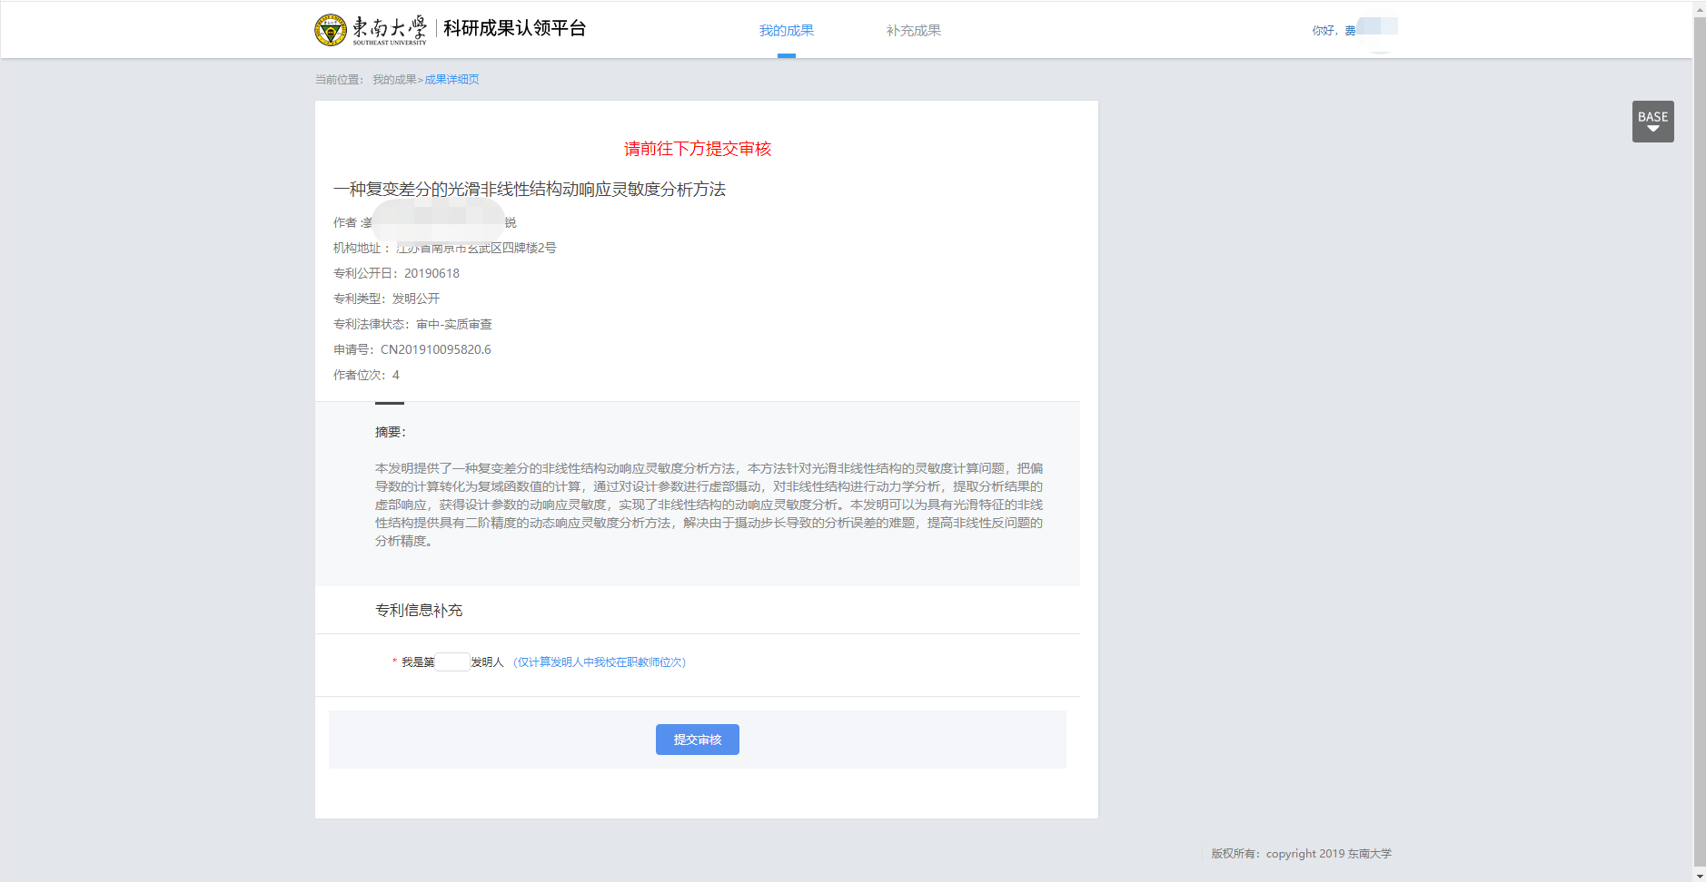
专利确认
- 如本人是该专利的第一发明人，则无需补充任何信息。
- 如本人非该专利第一发明人，则此处需补充本人在该专利校内教师发明人中的位次。
位次信息补充完整后，点击“提交审核”，本条待确认的专利成果会进入“我的成果”-“已确认成果”里，等待院系审核人员审核，本条专利成果状态会显示为“待审核”。审核通过的专利成果，状态会变为“已通过”。
- 剔除
每条论文或专利成果均提供“剔除”按钮，对于非本人的成果或者抓取到的重复成果，教师用户可以对其进行“剔除”。

补充成果
如果在“待确认成果”清单里和“全库检索”中都检索不到需要确认的成果时，教师用户可以通过“补充成果”页面对本人成果进行补充。补充方式有检索补充和填报补充两种。
- 检索补充
用户在“检索补充”页面，填写相应信息，系统会根据所填信息自动在各大来源库里检索并显示结果。
- 数据来源为必填项，支持CSSCI、万方、知网、CSCD、EI、A&HCI、SSCI、SCIE、ESCI、维普等数据库的成果补充。如需通过检索补充专利，则可勾选“专利”进行检索。
- 可通过输入成果标题、作者姓名、DOI号、专利号、出版物、年份等信息来检索成果。
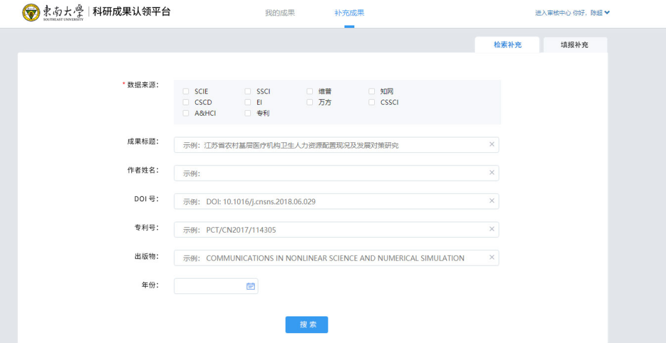
检索补充
- 填报补充
如果通过“检索补充”仍未能检索到所需成果，用户可以通过“填报补充”上报缺失成果。
- 填报补充可以选择“添加论文”、“添加专利”、“添加著作”三种操作。
- 用户选择添加某一类成果页面，按照填写框中提示文字填入成果相关信息，带“*”号为必填项，点击提交即可。提交后系统将在24小时内将填写的成果信息推送到已确认成果处，等待审核人员审核。
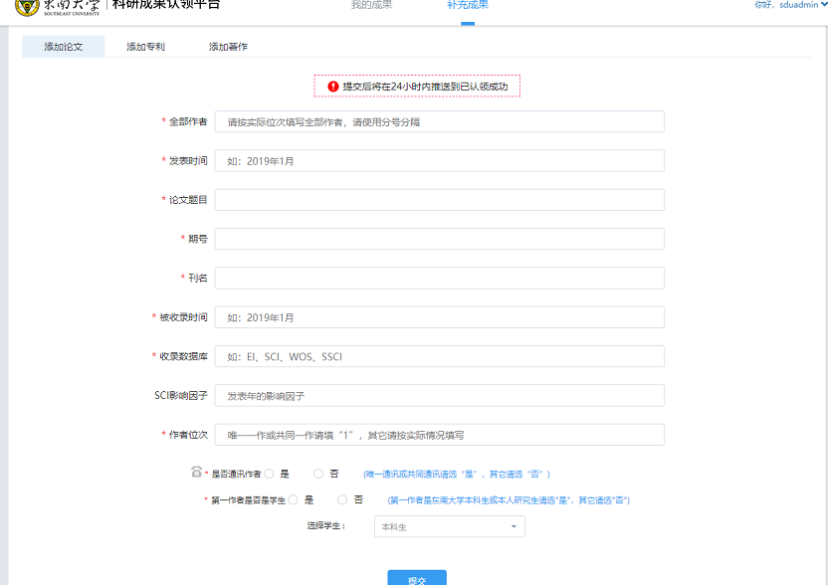
添加论文
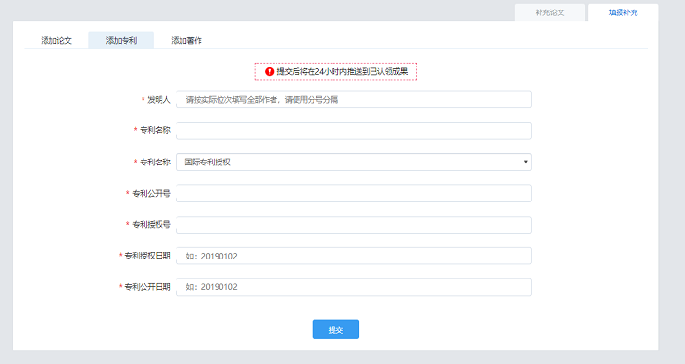
添加专利
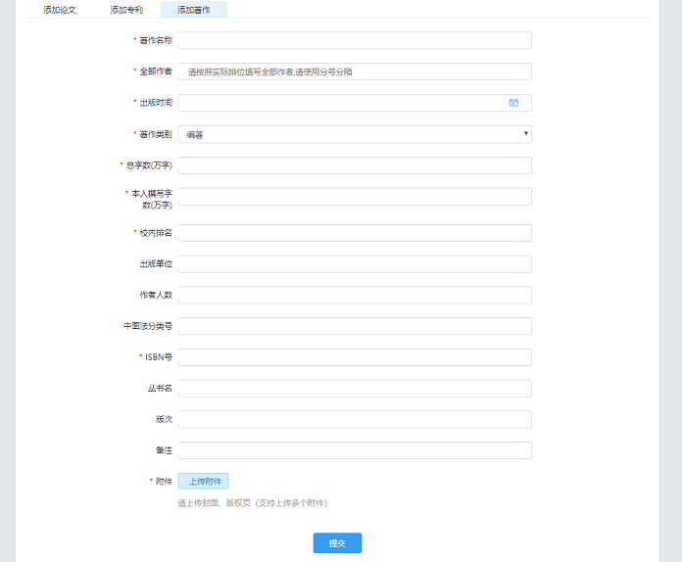
添加著作

已确认成果
教师用户可以在“已确认成果”页面查看已经提交审核的成果状态。默认显示“审核中”的成果。用户可以通过下拉选择不同的审核状态，查看不同状态下的成果。
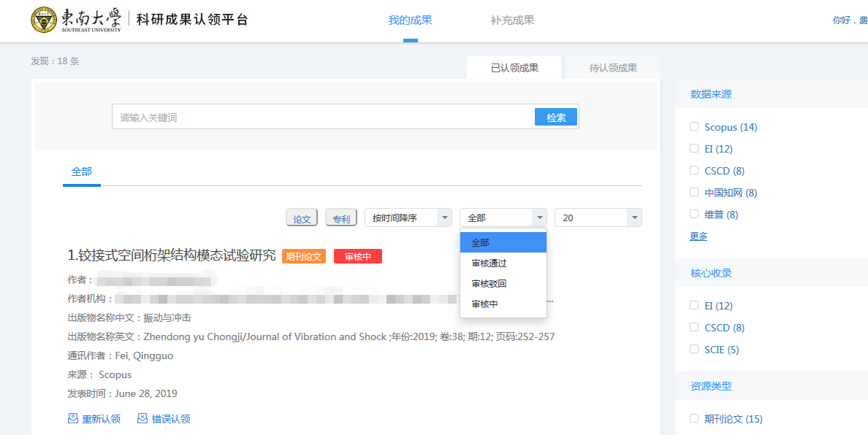
已确认成果
各个状态下成果的操作说明：
- “审核中”：可以通过点击“重新确认”（修改确认时填写的补充信息），并再次提交审核。如误确认他人成果，可通过点击“错误确认”，将论文和专利还原到待确认成果中。
- “审核通过”：可以查看审核通过后的成果详细信息，点击标题进入详情页，不支持再次提交审核。
- “审核驳回”：可以重新确认（可修改确认时填写的补充信息），并再提交审核。右侧有被驳回图标，鼠标悬停即可查看被驳回原因。

